МОНИТОРИНГ СФОРМИРОВАННОСТИ ОСНОВНЫХ ПСИХИЧЕСКИХ ПРОЦЕССОВ ДЕТЕЙ С ОГРАНИЧЕННЫМИ ВОЗМОЖНОСТЯМИ ЗДОРОВЬЯ
Стрельникова Стефанида Ивановна
учитель-дефектолог
МБДОУ детский сад № 20 «Дельфин»
г. Саяногорск Р. Хакасия
По статистическим данным, приведённым в медицинской, педагогической, психологической литературе, с каждым годом отмечается неуклонный рост количества детей с отклонениями в психическом развитии.
В специальных исследованиях, проведенных в лабораториях НИИ дефектологии АПН, было установлено, что недостаточное сенсомоторное развитие, т.е. формирование представлений о внешних свойствах предметов: их форме, размере, цвете, положении в пространстве у детей дошкольного возраста, приводит к возникновению различных трудностей в ходе начального обучения, доказана взаимосвязь между состоянием развития восприятия и возможностью усвоения знаний. Выявлено, что часть детей с нарушением восприятия являются в школе неуспевающими, так как в результате утомляемости и незрелости ЦНС у них наблюдаются сужение объема внимания, памяти, неспособность к длительным психическим напряжениям. Поэтому нормальное умственное развитие невозможно без опоры на полноценное восприятие. А так как восприятие – это один из видов познавательных процессов, с помощью которого ребёнок познаёт окружающий мир, то эти нарушения должны быть своевременно выявлены и устранены.
Для выявления уровня сформированности восприятия используем методики:
Методика №1. «Части предметов».
Цель: Умение находить и называть части предметов.
Методика №2. «Какие предметы спрятаны в рисунке». (Автор Р.С. Немов)
Цель: Назвать все предметы, «спрятанные» в рисунке.
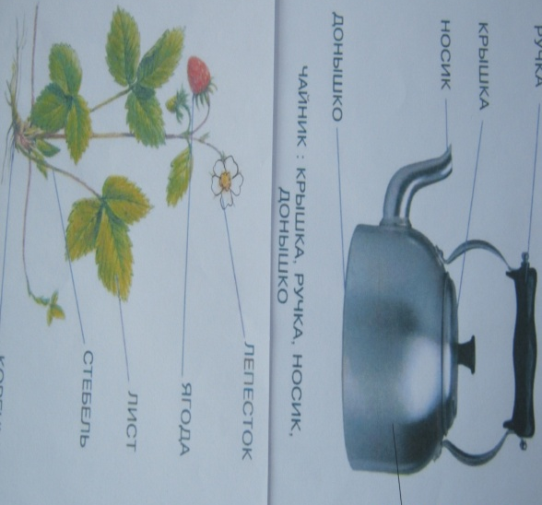  Методика №1. | 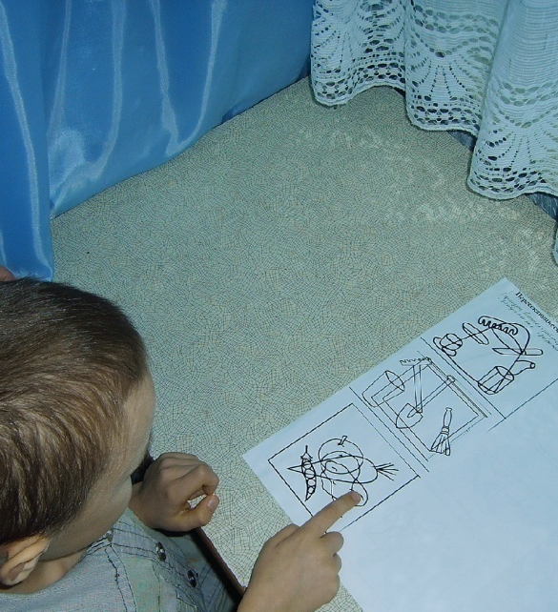  Методика № 2.

Методика №3. «Назови цвет и форму предметов» (Автор Л.И Катаева)
Цель: Выявление уровня сформированности понятия цвета и формы.
Методика №4. «Какой по величине» (Автор Л.И.Катаева)
Цель: Выявление уровня сформированности понятия величины.
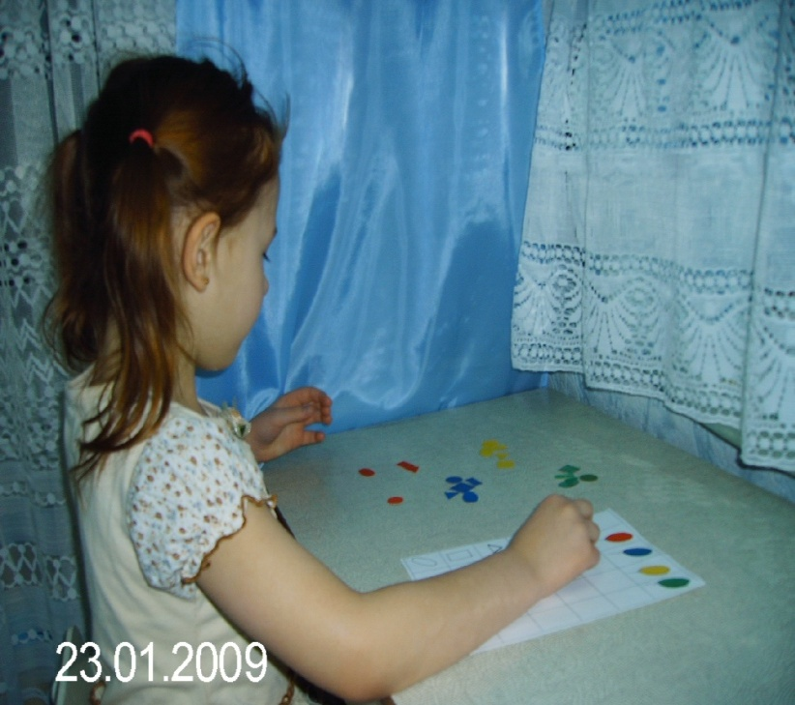  Методика №3. | 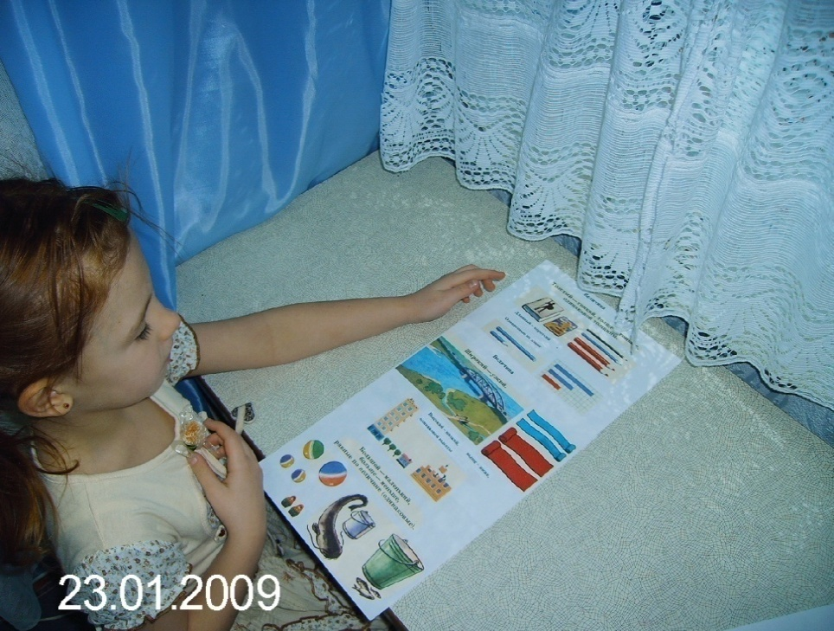  Методика № 4
Методика №5. «Что не дорисовал художник». (Автор Р.С. Немов)
Цель: Назвать все недостающие части предметов.
Методика №6. «Разрезные картинки». (Автор Е.А.Стребелева).
Цель: Выявление уровня развития целостного изображения картинки.

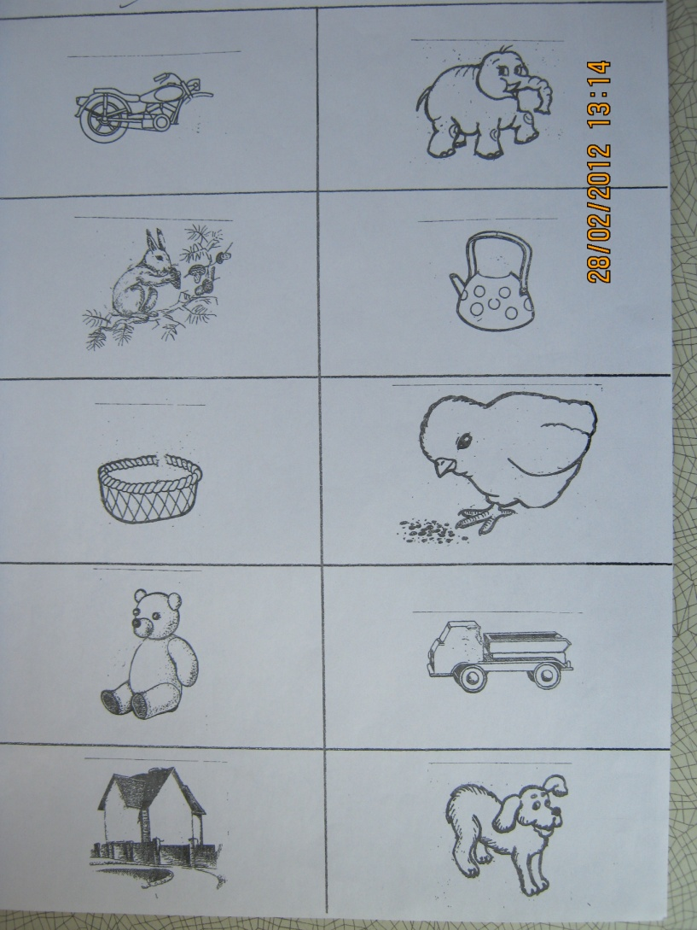  Методика №5. | 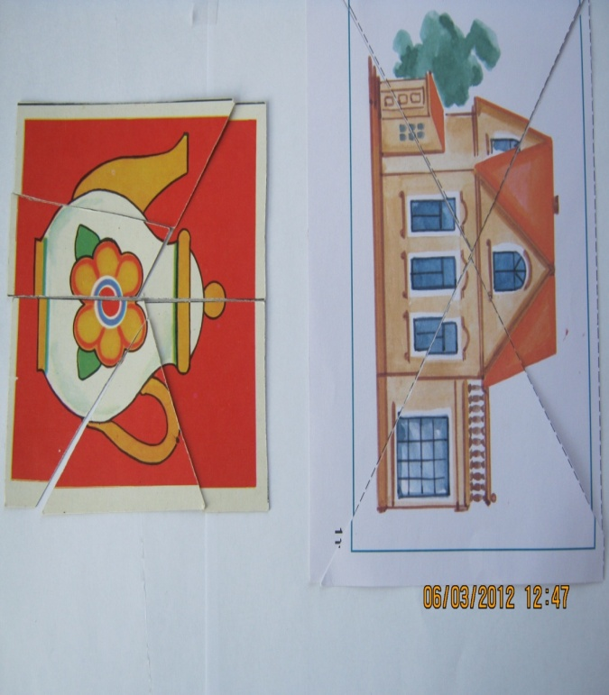  Методика №6.

Нарушение памяти и внимания у детей с ЗПР являются более выраженными.
Они сохраняются у детей с ЗПР более длительный период, поэтому для выявления уровня сформированности памяти и эффективной коррекционной работы по устранению этого нарушения были выбраны методики:
Методика №1. «Десять слов» диагностика слуховой памяти. (Автор А.Р. Лурия).
Цель: Выявление уровня сформированности слуховой памяти.
Методика №2. Диагностика образной (зрительной) памяти.
(Автор Л.Ф. Тихомирова).
Цель: Выявление уровня сформированности образной памяти.
Методика №3. Диагностика опосредованного запоминания.
(Автор А.Н. Леонтьев).
Цель: Выявление уровня сформированности опосредованного запоминания.
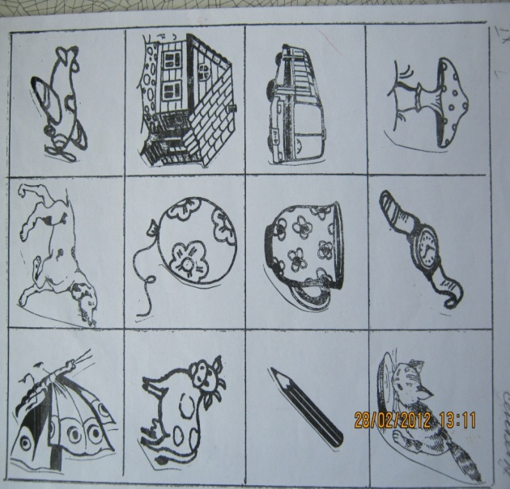  Методика №2. | 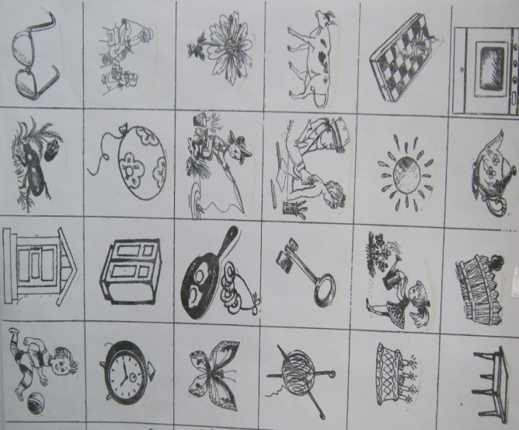  Методика №3.

Для выявления уровня сформированности внимания выбраны следующие методики:
Методика «Найди отличия» предложенная НИИ детей и подростков.
Цель: Определение уровня внимания.
Методика «10 слов» (автор А.Р. Лурия).
Цель: Выявление уровня утомляемости, истощаемости, устойчивости внимания.

Методика «Найди отличия»

Детское мышление проходит определённые этапы в своём развитии. В раннем детстве это наглядно – действенное мышление, в возрасте 4 – 5 лет формируется наглядно – образное, а в старшем дошкольном возрасте можно говорить о начале развития словесно – логического мышления.
Для выявления уровня сформированности мышления у детей с ЗПР используем следующие методики:
Тест Когана. Цель: Систематизация, классификация предметов по группам.
Определение уровня переключения внимания детей, выявление параметров внимания, распределение его по 1, 2 и 3 признакам одновременно.
Тест «Кубики Кооса». Цель: Определение уровня сформированности пространственного мышления, возможности пространственного анализа и синтеза.
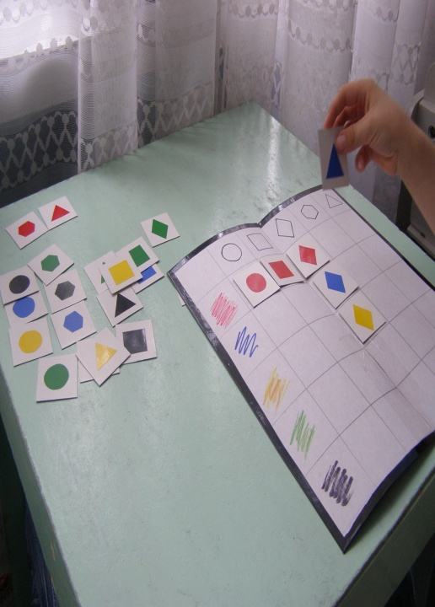  Тест Когана. | 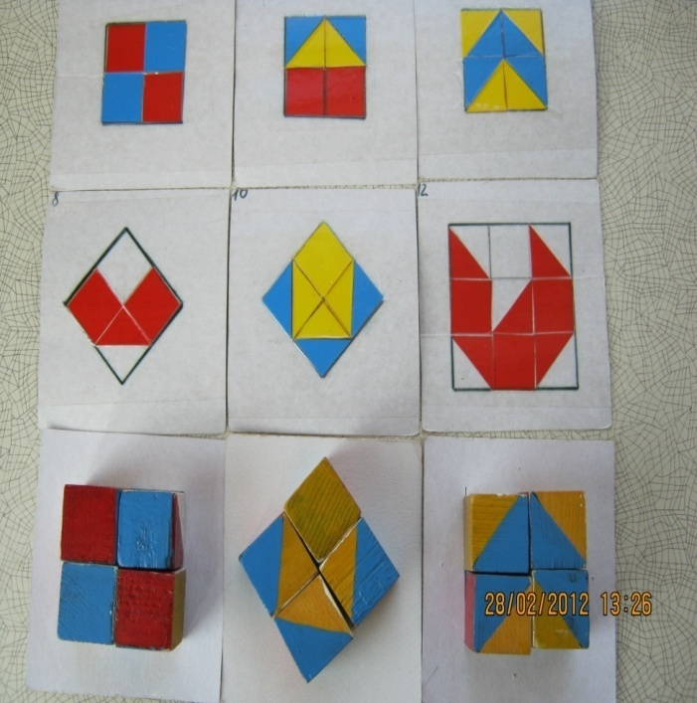  Тест «Кубики Кооса».

Тест «Матрицы Равена» «Найди заплатку к коврику».
Цель: Определение уровня развития образного, логического мышления.
Тест: «Последовательность действий»
Цель: Определение уровня сформированности пространственного мышления, возможности пространственного анализа и синтеза.
Тесты: «4-й лишний», «Невербальная классификация», «Узнай предмет по его части».
Цель данных тестов: анализ, синтез, классификация предметов по признакам.

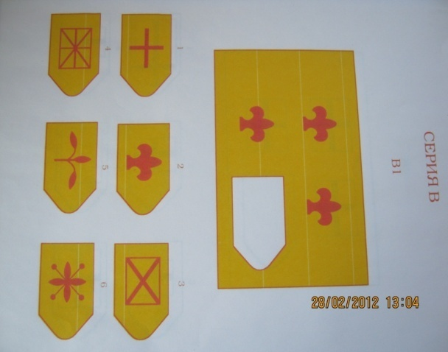Тест «Матрицы Равена». | 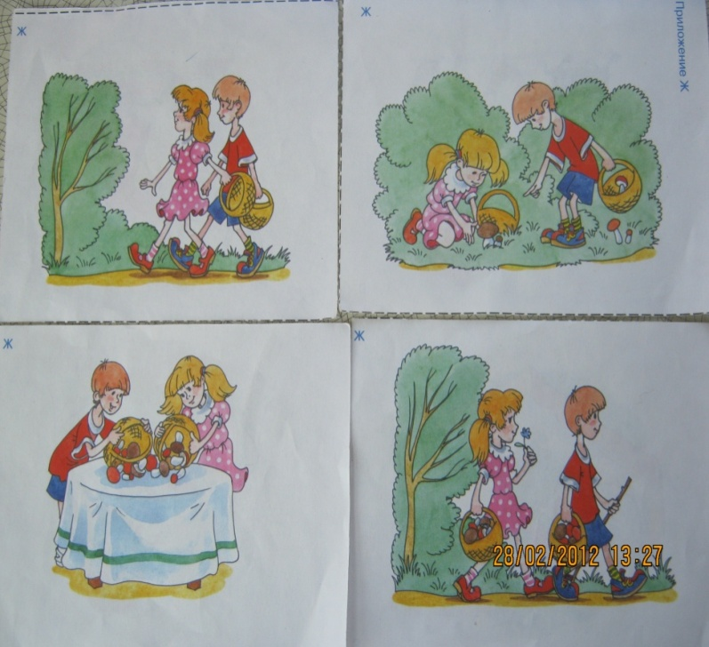  «Последовательность действий»

«4-й лишний» | «4-й лишний»

«Невербальная классификация». | «Узнай предмет по его части».
По решению ПМПк МБДОУ диагностическое обследование детей проводится в сентябре, январе и мае.
Диагностику мы проводим по 5-ти балльной системе:
5 баллов – высокий уровень развития;
4 балла – уровень развития выше среднего;
3 балла – средний уровень развития;
2 балла – уровень развития ниже среднего;
1 балл – низкий уровень развития.
Такая система позволяет наиболее полно отразить динамику развития ребёнка, т.к. даже 1 – 2 слова или понятия показывают хоть и незначительную, но всё же динамику в развитии ребёнка.

Библиографический список
Башаева Т.В. Развитие восприятия у детей. Форма, цвет, звук. Популярное
пособие для родителей и педагогов. – Ярославль: Академия развития, 1998.
Венгер П.А. Дидактические игры и упражнения по сенсорному восприятию
дошкольников. М.: Просвещение, 1978.
Забрамная С.Д. Наглядный материал для психолого– педагогического
обследования детей в медико-педиатрических комиссиях. М.:
Просвещение, 1985.
Казаков В.Г., Кондратьева Л.Л. Психология. М.: Высшая школа, 1989.
Катаева А.А., Стребелева Е. А. Дошкольная олигофренопедагогика – М.: Владос. 2001
Тихомирова Л.Ф.Познавательные способности. Дети 5-7 лет. Ярославль: Академия развития, 2000.
Урунтаева Г.А. Дошкольная психология//Учебное пособие. М.: Академия, 1998.
Черемошкина Л.В. Развитие памяти детей, Ярославль: Академия развития.

